Newsletter #1
Chers amis je vous souhaite une belle et heureuse année !

Un immense Merci d’aider ces jeunes hommes et ces jeunes femmes. Merci de me soutenir et de me permettre de vivre cette fabuleuse aventure. Aujourd’hui je sais que mon rôle est important dans l’association, je suis ravie de vivre cette expérience. Être tous les jours auprès de ces jeunes et un réel cadeau de la vie car ils ont vécu ou vivent encore des situations extrêmes mais ils se battent pour avoir un avenir plus sain, Quel exemple !
Je vais vous faire vivre à travers une rétrospective de mes articles mes expériences professionnelles et les moments forts de ce début de mission.

D’un point de vue personnel c’est un formidable tremplin de ma vie, il est difficile de décrire ce que je ressens. Cela m’arrive d’être en colère car je me demande comment l’humanité a pu en arriver là mais l’espoir d’un monde meilleur est possible, car ici tout est possible …

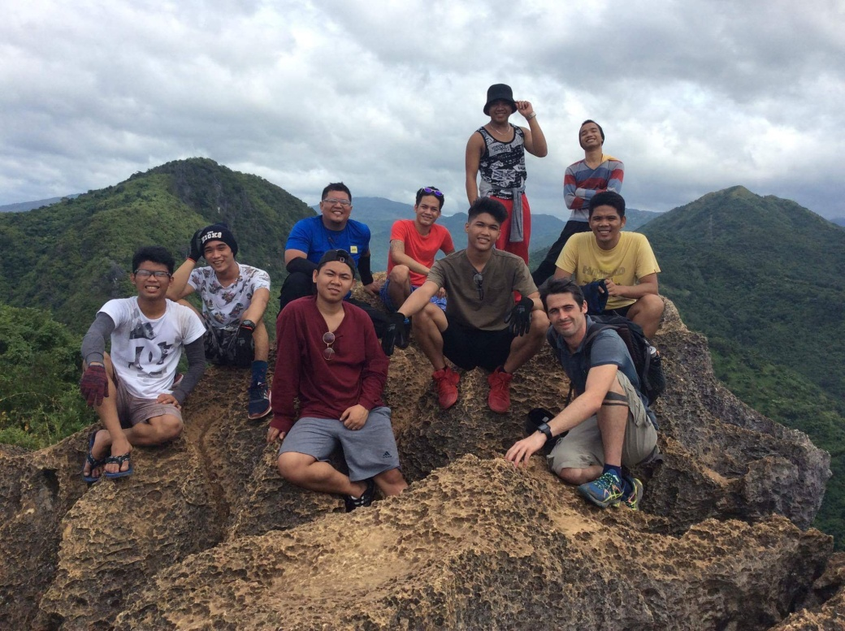

Mon 1er mois aux Philippines …

Déjà 1 mois à Manille,

Mon intégration se passe bien et les enjeux sont de tailles mais je rejoins une Team (ACAY Fondation) expérimentée qui de plus, est accompagnée par 4 « Sisters » qui vivent depuis presque 20 ans aux Philippines. Avec l’équipe pédagogique nous proposons principalement aux Boys de MVP*, des activités psycho-social, de développement personnel et de réintégration (indépendance, autonomie, responsabilités, recherche d’emplois …). Le programme souhaite redynamiser et faire évoluer la section sport avec les jeunes donc j’ai pour mission de créer une équipe et de participer à des tournois. Je suis en contact avec plusieurs fédérations et le projet me plait énormément. Mes Objectifs sont de favoriser le bien-être de la personne et de développer la coopération.
Le week end est un moment important pour les Boys, les "Girls" de SOL* mais aussi les éducateurs. Le groupe se réunie pour chaque repas et sur des temps spirituels, ce qui permet de créer une atmosphère positive et une mixité sociale. C’est aussi le moment pour moi de tisser des liens de confiance et connaître un peu plus l’ensemble des bénéficiaires et des acteurs de cette grande famille.

Désormais je dois faire preuve de patience et de perseverance car je suis loin de connaitre ou de comprendre totalement la culture des Philippines. Je progresse en langue étrangère mais c'est encore trop juste pour être percutant. Je fais preuve de flexibilité et écoute activement les conseils de chacun. J'ai de la chance d'avoir des personnes disponibles et attentives autour de moi.

* "MVP" Marcel van programm est un accueil de jeunes hommes de 15 à 23 ans qui sont en conflit avec la justice et pour certains qui sortent du milieu carcéral.
* "SOL" school of life (école de la vie) est un programme qui accueille des filles de 15 à 23 ans qui ont vécue, par le passé, des traumatismes pour des raisons diverses

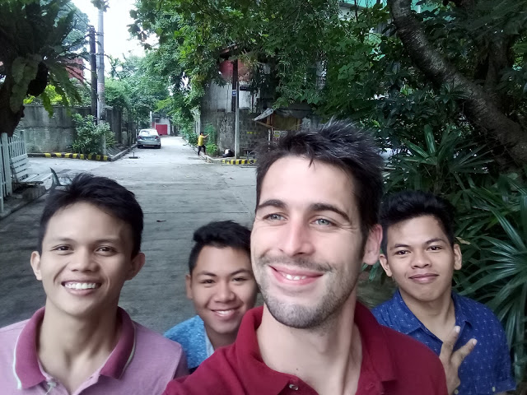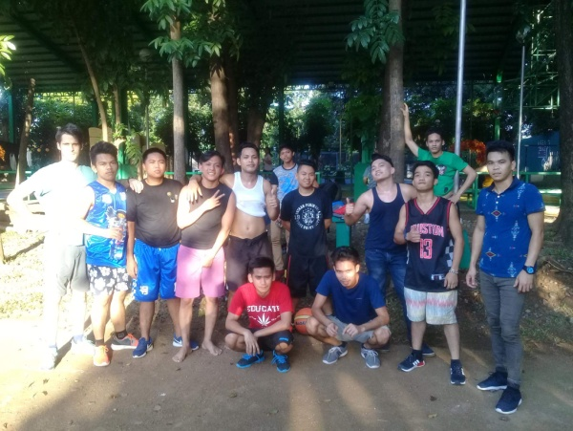

Prochainement je vais intégrer la partie « préparation sociale » et j’interviendrai dans le milieu carcéral de la banlieue de Manille. Le calendrier est chargé mais c’est une mission passionnante et valorisante. J’ai la chance d’avoir eu une formation d’éducateur socio-Sportif de qualité et aujourd’hui je peux mettre en pratique mon savoir être et mon savoir-faire auprès de la population Philippines.

Certes il y a des moments de doutes et il y en aura encore mais je pense vraiment que ça en vaut la peine.

Deuxième et troisieme mois aux Philippines …

Pour un bon nombre des bénéficiaires du Programme MVP "seconde chance" le point commun a été l'incarcération dans un centre pour jeunes. Avant d'intégrer le programme, les Boys ont fréquenté le centre pour de nombreuses raisons puis ils ont eu le choix et les capacités requises de rejoindre l'équipe pour bénéficier d'une aide et d'un soutien supplémentaire. Le nombre est de quinze "Boys" maximum de 16 à 23 ans pour une durée minimum de 6 mois. Vous comprenez donc qu'il est important pour moi de rencontrer ces jeunes avant leur intégration dans le programme pour tisser un lien de confiance et permettre une meilleure progression par la suite.

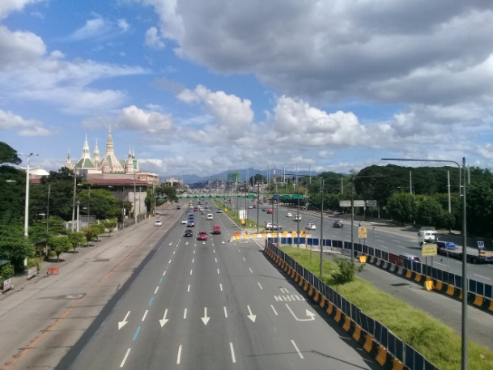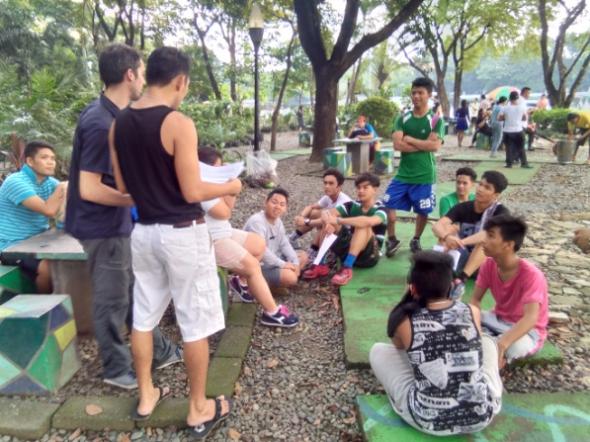

Depuis quelques semaines, en parallèle avec mes autres missions, je travaille avec Kuya (grand frère) Rocky. Je me rends le plus régulièrement possible dans le centre de détention où nous proposons des animations sportives et de culture général mais aussi des formations pour developper le savoir être et devenir un citoyen responsable une fois dehors. Je suis seulement un soutien pour Rocky car il possède une très bonne expérience du milieu carcéral et de la société Philippines. Je tente d'apporter une ouverture d'esprit auprès de jeunes en soignant mon comportement et ma façon d'être. Je pense qu'être "ouvert d'esprit" est partie prenante du processus de créativité. Mais au-delà de la créativité c'est une qualité essentielle pour enrichir son existence. Je crée et anime des trainings toujours accompagné par un membre de l'équipe pour faciliter les échanges. Les jeunes parlent peu anglais et moi aussi, c'est pourquoi j'ai commencer des cours de Tagalog, une des trois langues principales du pays mais selon des sources officielles il y aurait 90 langues parlées aux Philippines.

Ma marge de progression en langue étrangère est faible mais je redouble d'effort pour entretenir de bonne relation avec les détenus, les bénéficiaires, et mes collègues de travail. C'est une des choses les plus importantes et appréciés dans ce pays: les relations humaines.

Outre ces expériences nous avons célébré les 18 ans des Girls de SOL (programme destiné aux filles). C'était une expérience incroyable puisque j'ai été le cavalier d'une d'entre elles. Joie, émotion, plaisir, rire et espoir sont les mots qui définissent ce formidable moment de partage et de cohésion.

Je continue à faire mon chemin et tente de me rendre utile sur plusieurs domaines (sports, montage vidéo, vie collective, médical ...). Nous avons de nombreux projet en cours et un planning bien chargé pour le mois de novembre car nous allons fêter le mariage de 5 anciens bénéficiaires et célébrer les 20 ans de l'association "ACAY". Je continue à découvrir de nombreuses choses sur le pays, la culture, mon travail, les relations humaines et sur moi même ...

Quatrieme mois aux Philippines …
Quatrieme mois aux Philippines …
Quatrieme mois aux Philippines …

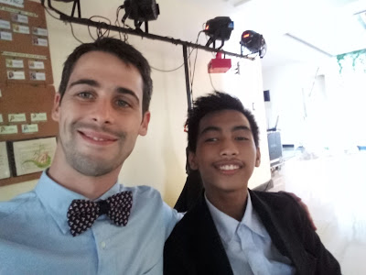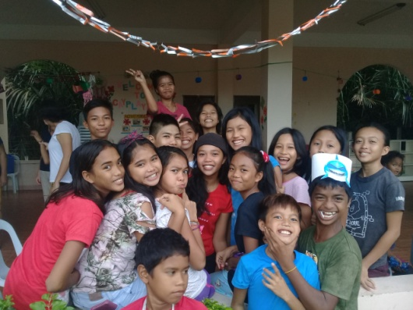

Après 4 mois voici un aperçu d'une des actions que j'ai menées avec les bénéficiaires du programme "seconde chance".
Un échange avec ma ville natale et avec « La maison Des Jeunes de Dinard » était pour moi important mais pas seulement. Pourquoi partir au bout du monde et ne pas transmettre et sensibiliser mes proches et mes concitoyens.
Je vis cette mission activement sur le terrain mais j'ai aussi le devoir d'informer et dynamiser mes actions pour donner envie aux gens de s'intéresser. Alors mélanger mes activités visant à développer le bien-être des bénéficiaires puis promouvoir l'association ACAY et EDM sont clairement mes objectifs.

J'ai proposer aux services Enfance-Jeunesse de Dinard d'élaborer et de créer la bande annonce qui servira d'introduire la 9ème édition du Festival Vidéo Jeunesse. L'organisateur de cet événement est Adrien Sourget qui était l'un de mes anciens collègues. L'habitude de travailler ensemble nous à permis de collaborer aisément à distance. La vidéo et les échanges avec un pays étranger ont permis aux "Boys" de changer le regard sur eux-même, développer l'expression corporelle et apprendre à collaborer vers un objectif commun. Personnellement j'engrange une expérience fantastique qui me motive quotidiennement et je souhaite continuer dans ce sens.

Je remercie l'ensemble des acteurs de ce projet et je vous laisse découvrir la vidéo et un article de presse : https://www.youtube.com/watch?v=9Rij1MWBGn4&feature=youtu.be

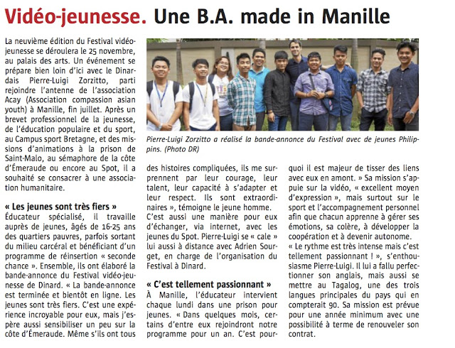

Cinquième mois aux Philippines …

J’ai toujours été persuadé que la meilleure façon d’apprendre était de mettre en pratique ce que l’on nous a enseigné. Montrer l’exemple est une chose essentielle également, c’est pourquoi nous devons être rigoureux et intransigeant sur notre travail puis sur notre posture auprès de ce public encore fragile.

Les fêtes de Noël approchant l’équipe a mis les bouches et doubles pour préparer un réveillon inoubliable à la hauteur de ce que l’on demande aux bénéficiaires toutes l’année : se donner à 200 %. Nous avons mis les petits plats dans les grands pour que ce moment soit magique. Il ne faut pas oublier que pour une bonne partie des bénéficiaires ils n’ont jamais fêter dignement et/ou en famille cet évènement. ACAY à l’habitude d’organiser secrètement une pièce de théâtre avec comme acteurs, l’équipe pluridisciplinaire pour but de divertir ces jeunes. J’ai donc participé activement à cette pièce qui mélangeait théâtre, danses, chants et vidéos pour le bonheur de tous. C’est sur une belle note que notre année s’est terminée. J’ai pris quelques jours de repos et aujourd’hui les batteries sont rechargées et prêt à attaquer la seconde partie de ma mission. En arrivant au bureau j’ai découvert un nouvel article me concernant :

Un éducateur en mission solidaire à Manille
Publié le 05/01/2018 à 01:04
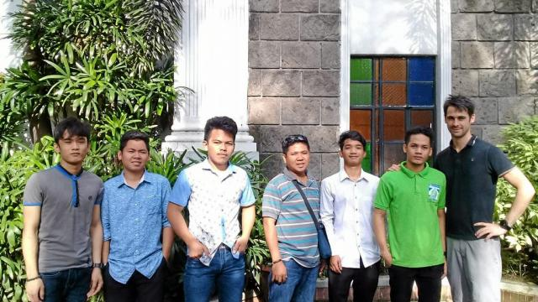
Que sont-ils devenus. Parti début juillet aux Philippines, Pierre-Luigi Zorzitto vit une expérience humaine unique.
« Le contact humain est ma première source de motivation depuis mon plus jeune âge. Dorénavant, être au service des autres devient capital à mes yeux. Je souhaite partager, transmettre, mais aussi soutenir et accompagner les personnes les plus démunies. »
C'est avec cette détermination que Pierre-Luigi quitte le Spot Maison des jeunes de Dinard - pour rejoindre l'antenne de l'Acay (Association compassion youth), une association qui oeuvre pour les enfants des rues ou sortis de prison. Armé d'un brevet professionnel de la jeunesse, de l'éducation et du sport, et de solides formations en milieu carcéral, il a le bagage adéquat pour se consacrer à la fonction d'animateur en réinsertion qui lui est dévolue.
A Manille, Pierre-Luigi intervient auprès d'une équipe de professionnels, dans un centre de détention pour jeunes. Le programme de réinsertion, constitué de nombreuses animations, laisse une large place au sport. A terme, il les aide à trouver du travail et à devenir autonome. L'éducateur y consacre toutes ses journées. Et lorsqu'il dispose d'un peu de temps pour lui, c'est pour étudier le tagalog, une des trois langues principales du pays qui l'aide, avec l'anglais, à mieux communiquer. « Une expérience unique ». Après six mois d'expérience, Pierre-Luigi ne cache pas les difficultés qu'il rencontre au quotidien, mais il s'estime aussi largement gratifié de ses efforts. « Je progresse dans mon travail, et les liens avec les gens que j'accompagne deviennent de plus en plus forts. Partir ainsi en mission de solidarité internationale est une expérience unique qui permet à la fois d'aider et de comprendre que tout est possible. »
C'est précisément pour renforcer et pérenniser ces liens que Pierre-Luigi a créé une bande-annonce avec eux pour le festival vidéo-jeunesse de Dinard, en novembre. « Même s'ils ont tous des histoires compliquées, ils me surprennent chaque jour par leur courage, leur talent, leur capacité à s'adapter. Ils sont extradordinaires. » La mission de Pierre-Luigi s'achèvera en juin, mais il envisage de la renouveler pour un an.

J’envisage effectivement de prolonger mon contrat car je suis très heureux de travailler avec cette équipe, nous progressons ensemble en respectant les difficultés de chacun et ça me plait. C’est pour moi une grande fierté de continuer cette aventure et nous avons de nombreux projets en cours donc je ne peux pas m’arrêter en si bon chemin.

J’espère que vous avez découvert un peu plus l’organisation d’ACAY, le soutien qu’apporte Enfants du Mékong et ma mission, je reste à votre entière disposition si vous souhaitez plus d’informations ou même venir nous rencontrer sur le terrain, c’est possible !

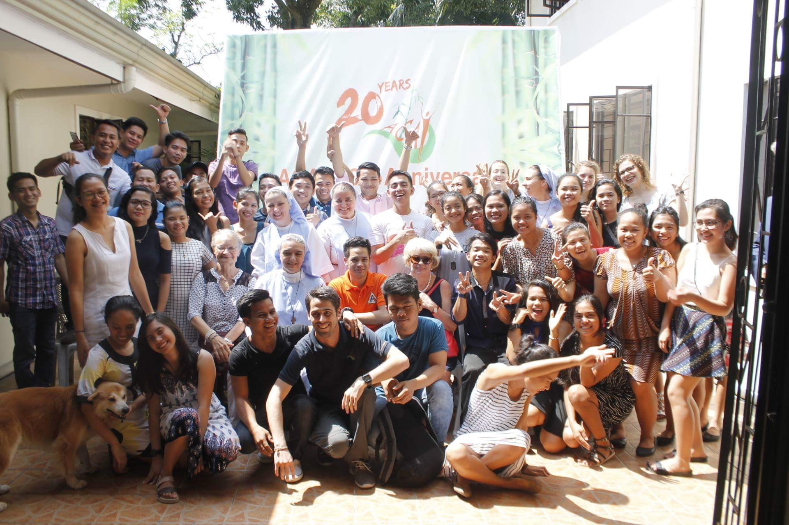

A très vite, Merci infiniment …

Zorzitto Pierre-Luigi
pierluigi@live.fr
le 16 Janvier 2018
http://bit.ly/Pierreluigi2017
www.enfantsdumekong.com

- Quels que soient vos efforts, ils ne représenteront guère plus qu’une seule goutte de pluie au milieu d’un océan.
- Mais qu’est-ce qu’un océan sinon une multitude de gouttes de pluie ?

